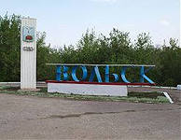

**КОНСПЕКТ**

**НЕПОСРЕДСТВЕННО ОБРАЗОВАТЕЛЬНОЙ**

**ДЕЯТЕЛЬНОСТИ**

**НА ТЕМУ: «Наш город».**

**(средняя группа).**

**Подготовила:**

**Воспитатель:**

**МДОУ «Детский сад №7».**

**Агапова Екатерина Владимировна**

**1 квалификационной категории**

**Конспект НОД в средней группе по теме: «Город».**

**Конспект НОД «Наш город».**

**Возраст:** 4-5 лет.

**Длительность:** 20 минут.

**Направление:** Познавательно – речевое, эстетическое (аппликация).

**Цель:** Расширить представления детей о своём городе. Развитие интегративных качеств воспитанников в процессе деятельности.

**Задачи:**

* **Образовательные:** «Познание»- Расширять знание детей о своей «малой родине», улицах. «Коммуникация»- Расширять словарный запас детей. «Физическая культура» -( физминутка : «Путешествие до леса») . Соблюдать элементарные правила здорового образа жизни.
* **Развивающие:** «Художественное творчество»- Продолжать развивать эстетическое восприятие. Упражняться в аккуратном наклеивании. «Коммуникация» - Учить детей связно отвечать на вопросы воспитателя. Развивать образное мышление, внимание, память.
* **Воспитательные:** «Социализация» - воспитывать любовь к Вольску, чувство привязанности к родному дому, городу. «Музыка»- Воспитывать эмоциональное реагирование на музыкальные произведения.

**Форма организации: подгрупповая.**

**Виды детской деятельности в НОД:**

* Игровая.
* Коммуникативная.
* Познавательно-исследовательская.
* Продуктивная
* .Музыкально-художественная.

**Методы и приемы.**

• Включение сюрпризных моментов, игровых упражнений;

• Организация работы с дидактическим материалом;

• Активное участие воспитателя в совместной деятельности с детьми;

• Пояснения, разъяснения, указания с целью предупреждения ошибок;

• Вопросы к детям.

**Ожидаемый результат**: Называет название города, узнает достопримечательности города. Поддерживает беседу с воспитателем, отражает свои впечатления от наблюдений. Проявляет познавательную активность в совместной и самостоятельной деятельности.

**Материалы и оборудование НОД:** Игрушка зайчика, дидактическая игра «Чей домик», проектор, мультимедийная презентация.

**Предварительная работа:** беседа, рассматривание иллюстраций, чтение художественной литературы. Прогулка с родителями по городу. Разучивание стихотворения «Дома бывают разные», песни «Здравствуй, Родина моя!», изготовление дидактической игры «Чей домик».

**Ход непосредственно образовательной деятельности**

1. **Вводная часть. Создание проблемной ситуации.**

Раздается стук в дверь. Воспитатель подходит к двери « Кто там ?» и вносит плачущего зайчика Ушастика .

В: Здравствуй Ушастик! Что случилось? Почему ты плачешь? Дети, Ушастик говорит, что он заблудился и не может найти дорогу домой . Успокойся Ушастик мы что-нибудь придумаем…Дети, что же делать?

Дети: Мы ему поможем.

В: Наши дети добрые, они никогда не оставляют своих друзей в беде. Где же ты живешь, Ушастик?

Ушастик: Я забыл…я не знаю, где я живу….

В: Дети, а где живет зайка Ушастик?

Дети: В лесу.

В: А кто еще живет в лесу?

Дети: Медведь, лиса, волк, белка и т. д.

В: Ребята, а вы знаете домики этих животных.

Дети: Да.

В: Давайте поможем найти животным их домики.

**Д/и «Чей домик».**

(Одной группе детей раздаются картинки с изображением животных, а другой группе – жилище животных. Каждый находит себе пару. Молодцы ребята! А сейчас покажем , Ушастику дорогу домой.(дети вместе с воспитателем провожают зайку в лес и показывают дорогу)

Ходьба по узкой тропинке (ходьба по гимнастической доске)

Лазанье под упавшее дерево (лазанье под натянутый канат)

Прыжки через ручеек (прыжки через две рейки)

В: Вот и лес! Запомнил, Ушастик дорогу в лес? А сейчас мы приглашаем тебя в гости, в детский сад.

Ушастик: Дети, а вы знаете где живете вы?

Дети: Да, в городе.

В: Да, мы с вами живем в городе. Наш город большой и красивый. В нем много улиц.

-У каждого из нас есть свой домашний адрес. И у нашего детского сада есть адрес. Наш детский сад располагается по улице Комсомольской.

- Ребята, как вы думаете, наш детский сад №7 один в городе или детских садов много? (Много).

- Дети ходят в детский сад, а те дети, которые уже выросли, куда ходят? (В школу).

- А школ много в городе Вольске? (Много).

- Дошкольники ходят в детский сад, школьники ходят в школы. А куда ходят ваши папы и мамы каждый день? (На работу).

- А кто знает где работает папа или мама ? ( Ответы детей).

- В городе Вольске много детских садов, школ, заводов, училищ, магазинов, рынков где работают папы и мамы. Ребята, а в выходные дни куда можно сходить в городе отдохнуть в городе Вольске? ( В парк, в театр, в бассейн, в музей и т.д.). Давайте ещё раз все вместе повторим для Ушастика, что есть у нас в городе. (Ответы детей).

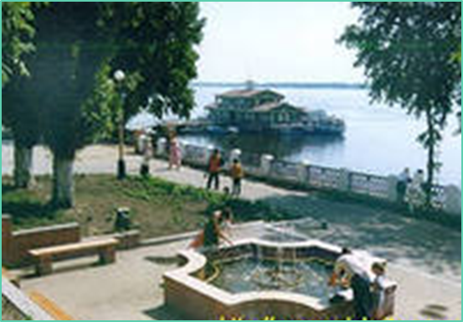

**2 этап НОД. «Основная часть»**

В: Ушастик, а ты хочешь с нами поиграть?

Ушастик: Да.

**Физминутка «Строим дом».**

Один, два, три, четыре, пять - Прыжки н а месте.

Будем строить и играть - Маршируют.

Дом большой, высокий дом. Встают на носки и тянуться руками вверх.

Окна ставим. Показывают руками окно.

Крышу кроем. Сомкнуть руки вверх.

Вот какой красивый дом! Развести руки в стороны.

Будем жить все вместе в нём. Приседают.

В: Наши дети не только умеют играть, но и заниматься. Посмотрите! Это наша улица Комсомольская, только чего- то здесь не хватает, а чего не пойму…

Дети: Здесь не хватает домов. (Предлагается наклеить дома. Вместе выясняют последовательность работы).

- Вот какая красивая улица у нас получилась! Вот и наш детский сад. На какой улицы он находится? Правильно, на улице Комсомольской.

**3 этап. «Заключительный»**

В: Молодцы! Ребята, родной дом – это дом, в котором мы живем, это наш двор, наша улица, наш родной город Вольск! А Россия - наша большая Родина.

**Рефлексия НОД**

Песня «Здравствуй, Родина моя!»

Утром солнышко встаёт,

Всех на улицу зовёт,

Выхожу из дома я, —

Здравствуй, улица моя!

***

Я пою, и в вышине

Подпевают птицы мне,

Травы шепчут мне в пути: 

"Ты скорей, дружок, расти!"

***

Отвечаю травам я,

Отвечаю ветрам я,

Отвечаю солнцу я:

«Здравствуй, Родина моя!».

Ушастик: Мне очень у вас понравилось, можно я еще приду к вам в гости? А сейчас мне пора в лес, до свидания!

Дети: Конечно, Ушастик, до свидания!

